2. Vorlesung (PC I):

Inhalt:
- PSE
- Ionisationspotential, Elektronenaffinität
- Ionische Bindung: Reaktion von Chlor mit Natrium

Das PSE

Die Struktur des Periodensystems der Elemente ist Folge der quantenmechanischen Natur der Elektronen: Das Ionisationspotential ändert sich periodisch mit der Kernladungszahl, die identisch ist mit der Anzahl der Elektronen des neutralen Atoms. Die Elektronen besetzen dabei unter Beachtung des Pauli-Verbots (in einem Atom gibt es keine zwei Elektronen im gleichen Zustand) und der Hundt’schen Regel (alle Orbitale werden zuerst einfach besetzt) nacheinander die energetisch niedrigsten Orbitale:

H 1s
He 1s²
Li 1s² 2s
Be 1s² 2s²
B 1s² 2s² 2p
C 1s² 2s² 2p²
N 1s² 2s² 2p³
O 1s² 2s² 2p⁴
F 1s² 2s² 2p⁵
Ne 1s² 2s² 2p⁶

Ionisationspotential und Elektronenaffinität

Das 1. Ionisationspotential (d.h. Energieaufwand bei der Bildung eines einfach geladenen Ions) und die Elektronenaffinität (Energiegewinn bei der Bildung eines negativen Ions) ändern sich periodisch mit der Ordnungszahl.
Aus der Betrachtung dieser beiden Eigenschaften wird schnell deutlich, welche Atome miteinander eine ionische Bindung eingehen können. Prototypen für Elemente, die ionische Bindungen eingehen, sind die Alkalis und Halogene. Die Alkaliatome haben die geringsten ersten Ionisationspotentiale unter allen Elementen und werden daher durch Abgabe ihres äußeren Elektrons leicht zu positiven Ionen. Die höchsten Ionisationspotentiale findet man bei den Edelgasen.

Übersicht 1. Ionisationspotentiale:
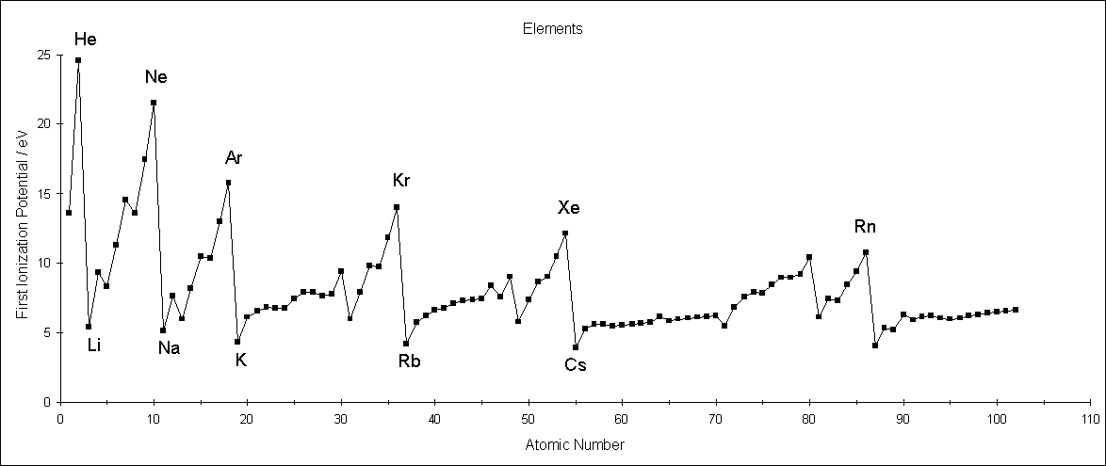

Die Alkaliionen haben eine Elektronenstruktur, die der des im Periodensystem benachbarten Edelgases entspricht. Umgekehrt ist es bei den Halogenen: Ihnen fehlt ein Elektron zur Vollendung der abgeschlossenen Edelgaskonfiguration. Daher nehmen sie leicht ein zusätzliches Elektron auf. Die Bindungsenergie für ein zusätzliches Elektron heißt Elektronenaffinität des betreffenden Elementes. Die höchsten Elektronenaffinitäten findet man bei den Halogenen, die niedrigsten bei den Alkali-Metallen.

Übersicht Elektronenaffinitäten:
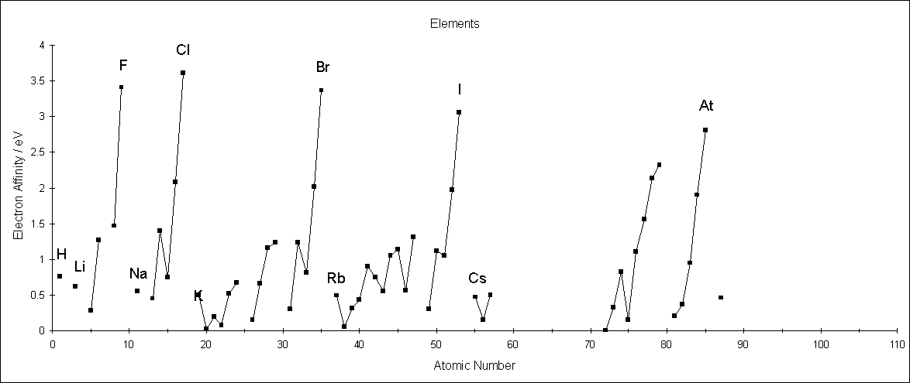

In der folgenden Tabelle sind Ionisationspotentiale der Alkalis und die Elektronenaffinitäten der Halogene zusammengestellt:

Element 1. IP EA
_____________________________________________

Li 513.3 59.8
Na 495.8 52.9
K 418.8 48.3
Rb 403.0 46.9
Cs 375.5 45.5
F 1681.0 322.0
Cl 1251.1 348.7
Br 1139.9 324.5
I 1008.4 295.3
_____________________________________________
Energien in kJ/mol; 1 kJ/mol = 0.01036 eV

Ionische Bindung: Reaktion von Chlor mit Natrium

Die Summe der potentiellen Energie der beiden neutralen Atome für den Fall, daß sie sich in weitem Abstand voneinander (und ohne Wechselwirkung mit anderer Materie) befinden, soll in unserer Betrachtung den Nullpunkt der Energie für die entsprechenden Potentialkurven definieren.

Um ein Elektron vom Na-Atom zu entfernen, muß eine Energie von 495.8 kJ mol⁻¹ aufgewandt werden. Die drei unendlich voneinander entfernten Teilchen Na⁺, e⁻, Cl haben somit einen entsprechend höheren Energieinhalt als das System der beiden getrennten neutralen Atome Na + Cl. Bei der Anlagerung des freien Elektrons an das Cl-Atom erniedrigt sich die Energie des Systems um die Elektronenaffinität von Chlor, d. i. 348.7 kJmol⁻¹. Die Energie des Systems, bestehend aus den getrennten Ionen Na⁺ und Cl⁻, liegt somit um die Differenz von 147.1 kJmol⁻¹ höher als die der getrennten neutralen Atome.
R_{c}: Schnittpunkt der beiden Potentialkurven
R_{e}
Die Ausbildung der ionischen Bindung im NaCl-Molekül wird verständlich, wenn man zusätzlich betrachtet, wie sich die Energie mit dem Abstand der beiden Atome verändert. In guter Näherung kann man die Wechselwirkung zwischen den neutralen Atomen Na und Cl vernachlässigen, solange ihr Abstand größer als die Summe der Atomradien (etwa der vdW-Radien) ist. Bei Unterschreiten dieses Abstandes setzt erst allmählich und dann immer stärker eine Abstoßung zwischen den Atomen ein. Diese Abstoßung ist überwiegend quantenmechanischer Natur (Schalenelektronen überlagern sich und verstoßen damit gegen das Pauli-Verbot) und nach dem Physiker Wolfgang Pauli (Nobelpreis 1945) benannt. Um die Atome einander zu nähern, müßte man Energie aufbringen. Anders ist es bei der Annäherung der ionisierten Teilchen Na⁺ und Cl⁻. Die attraktive Coulomb-Wechselwirkung verringert die Energie nach dem Gesetz

${E_{\text{Pot}}\left(R\right)=V}_{\text{Coul}}(R)\text{=-}\frac{\text{138}\text{.}\text{99}}{R},$ wenn R in nm und V in kJmol⁻¹
$\text{=-}\frac{\text{14}\text{.}\text{39965}}{R},$ wenn R in Ångstrøm und V in eV

Es gibt einen Abstand R_{c}, bei dem keine Energie aufgewandt werden muß, um aus dem Paar neutraler Atome ein Paar von Ionen zu machen. Bei Abständen R<R_{c} liegt die Energie des Ionenpaares sogar unter der der neutralen Atome.

Wenn die Atome Na und Cl sich nähern, dann hängt die Wahrscheinlichkeit für den Prozeß

Na + Cl → Na⁺ + Cl –

von der Relativgeschwindigkeit (in diesem Falle: von der Geschwindigkeit beider Atome) ab. Die quantenmechanische Behandlung zeigt, daß bei geringer Geschwindigkeit (thermischer Bereich, d. h. kinetische Energie ca. 2.5 kJmol⁻¹) die Wahrscheinlichkeit für den Prozeß der Elektronenübertragung annähernd 1 ist. Das System folgt natürlich der Coulomb-Anziehung nur bis zu einem Abstand, der etwa der Summe der Atomradien entspricht. Dann setzt die Pauli-Abstoßung ein. Es ergibt sich ein Abstand geringster Energie, der als Gleichgewichtsabstand R_{e} des Moleküls NaCl bezeichnet wird. Die Energie, die aufgebracht werden müßte, um das NaCl-Molekül im Gleichgewichtszustand zu trennen, heißt Dissoziationsenergie D₀. D₀ entspricht der Bindungsenergie des NaCl-Moleküls.

Als Vorbereitung auf die Begriffsbildung der Thermodynamik betrachten wir die Annäherung zwischen den neutralen Atomen Na und Cl unter zwei verschiedenen Randbedingungen.

- Wir führen ein Experiment aus, bei dem die Atome im Vakuum, d. h. ohne Beeinflussung durch andere Materie, aufeinandertreffen und zwar nur mit thermischer kinetischer Energie. Bei Erreichen des Abstandes R_{c} verwandelt sich das Paar neutraler Atome mit sehr großer Wahrscheinlichkeit spontan in ein Ionenpaar Na⁺ + Cl ⁻. Aufgrund der gegenseitigen Anziehung werden beide Atome immer schneller. Die Gesamtenergie bleibt konstant im Einklang mit dem Energieerhaltungssatz. Die Atome nähern sich bis zum Gleichgewichtsabstand mit wachsender Geschwindigkeit. Dann werden sie wieder abgebremst bis sie am Umkehrpunkt zur Ruhe kommen. Danach trennen sie sich und laufen wieder auseinander. Mit derselben Wahrscheinlichkeit, mit der bei Einlauf der Prozeß Na + Cl → Na⁺ + Cl ⁻ geschehen ist, erfolgt die Rückverwandlung Na⁺ + Cl ⁻ → Na + Cl und die neutralen Atome trennen sich wieder. Es ist also kein Molekül entstanden!
- Jetzt stellen wir uns vor, daß die beiden Atome der Reibung unterliegen, so daß sie ihre kinetische Energie nicht steigern können, sondern jeden Zugewinn an Energie an die Umgebung abgeben. Dann endet das System schließlich im Gleichgewichtsabstand und mit dem entsprechend niedrigen Energieinhalt, d. h. es hat sich ein stabiles NaCl-Molekül gebildet. Diesmal gilt der Energieerhaltungssatz offenbar nicht für das System Na + Cl. Wir stellen uns die Reibung durch ein Edelgas (d.h. viele andere „Kugeln“) realisiert vor, das in die chemische Reaktion nicht eingreift, aber durch Stöße die kinetische Energie der Atome Na und Cl abführen kann. (Um die Reaktionspartner Na und Cl ständig im thermischen Gleichgewicht zu halten, d.h. die Reaktionswärme konstant abführen zu können, müßte der Druck des Edelgases sehr hoch sein, aber auch bei Drücken von 1atm oder weniger läßt sich die Bildung von NaCl beobachten). Der Energieerhaltungssatz gilt selbstverständlich für das gesamte System, d. h. Na, Cl und Edelgas, nicht aber für das Teilsystem Na + Cl.

Die Randbedingung eines Experimentes ist also für den Ausgang sehr wesentlich. Wir haben zwei verschiedene Randbedingungen diskutiert, in Exp. 1 besteht die Randbedingung in der Gültigkeit des Energieerhaltungssatzes, im 2. Exp. in der Annahme, daß das betrachtete System permanent im thermischen Gleichgewicht mit seiner Umgebung ist.

Bei Raumtemperatur liegt Natriumchlorid im Normalfall nicht in Form einzelner Moleküle vor, sondern als Kristall. Die Kristallstruktur ist kubisch.

Na⁺
Cl⁻
Na⁺ Cl⁻ Na⁺
Cl⁻
Na⁺
Cl⁻ Na⁺ Cl⁻
Na⁺
Cl⁻
Na⁺ Cl⁻ Na⁺

Viele Kristalle, die sich aus Ionen zusammensetzen, nehmen diese Struktur ein, die nach dem Prototyp NaCl-Struktur genannt wird. Mit der Röntgenstrukturanalyse ist es möglich, die Abstände zwischen den Atomen genau zu vermessen. Der Abstand zwischen nächsten Nachbarn wird als Summe der Ionenradien aufgefasst, wiederum geleitet von der Modellvorstellung, daß Atome, bzw. Ionen Kugeln mit einem festgelegten Radius seien. Die Ionenradien sind direkt nicht meßbar, sondern nur die Summe der Radien benachbarter Ionen. Um dennoch die Radien einzelner Ionen angeben zu können, müssen viele verschiedene Kristalle vermessen werden.

